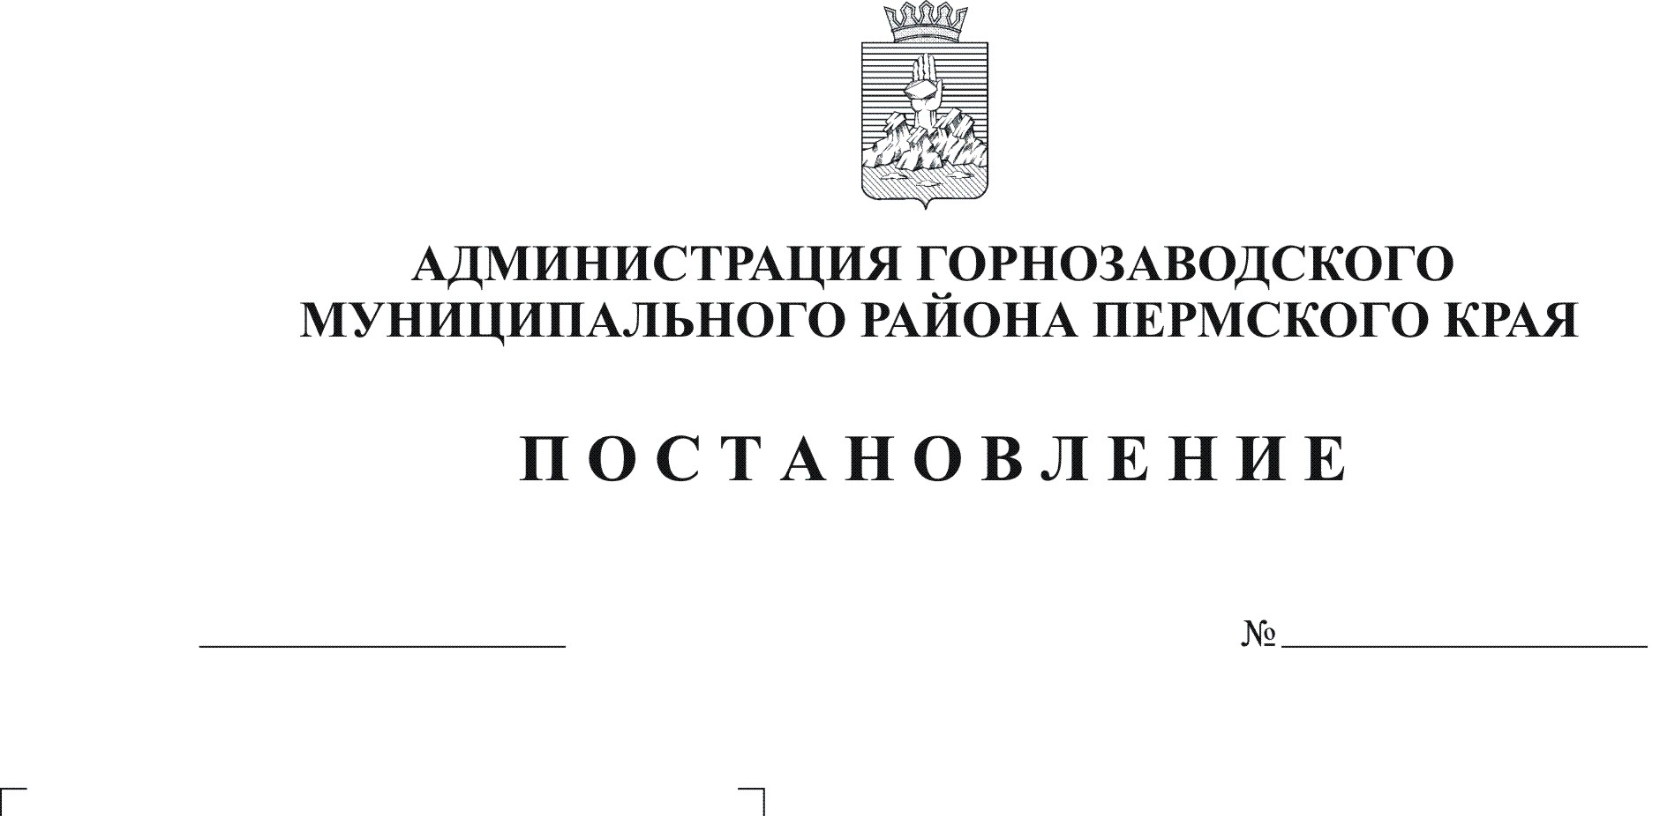
Об исключении земельного участка
из Перечня земельных участков,
предназначенных для предоставления
многодетным семьям на территории
Кусье-Александровского сельского поселения,
для ведения личного подсобного
хозяйства
05.09.2012

1062

Руководствуясь пунктом 2 статьи 28 Земельного кодекса Российской Федерации, Законом Пермского края от 01 декабря 2011 г. N 871-ПК "О бесплатном предоставлении земельных участков многодетным семьям в Пермском крае", постановлением администрации Горнозаводского муниципального района от 19 марта 2012 г. № 232 «Об утверждении Порядка формирования перечня земельных участков, находящихся на территории Горнозаводского муниципального района, предназначенных для предоставления многодетным семьям» на основании постановления администрации Горнозаводского муниципального района от 08 августа 2012г. № 937 «О предоставлении многодетной семье Клементьевых земельного участка однократно бесплатно»
ПОСТАНОВЛЯЮ:
1. Исключить из Перечня земельных участков, предназначенных для предоставления многодетным семьям на территории Кусье-Александровского сельского поселения для ведения личного подсобного хозяйства, утвержденного постановлением администрации Горнозаводского муниципального района от 12 июля 2012 г. № 824 «Об утверждении Перечня земельных участков предназначенных для предоставления многодетным семьям на территории Кусье-Александровского сельского поселения для ведения личного подсобного хозяйства», земельный участок местоположение которого: ул.Лесная, 9а, п.Кусье-Александровский, Горнозаводский район, общей площадью 1981 кв.м., для ведения личного подсобного хозяйства, из земель населенных пунктов, в связи с предоставлением в общую долевую собственность многодетной семье Клементьевых.
2. Признать утратившим силу постановление администрации Горнозаводского муниципального района от 12 июля 2012 г. № 824 «Об утверждении Перечня земельных участков предназначенных для предоставления многодетным семьям на территории Кусье-Александровского сельского поселения для ведения личного подсобного хозяйства».
3. Опубликовать настоящее постановление в районной газете «Новости» и на официальном сайте администрации Горнозаводского муниципального района Пермского края.
4. Контроль за исполнением настоящего постановления возложить на начальника управления земельно-имущественных отношений администрации Горнозаводского муниципального района Купренкову Л.М.
Глава муниципального района -
глава администрации муниципального
района А.Н. Афанасьев

Подлинный экземпляр находится в администрации муниципального района

Егоркина

